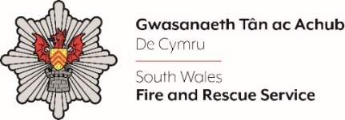
Technegydd Cerbydau Modur
A fyddech cystal â chwblhau'r ffurflen isod yn LLAWN gan lynu at y terfyn geiriau o 350 gair am bob maen prawf rhestr fer (h.y. cyfanswm o 1750 o eiriau). Yna cadwch mewn fformat dogfen Word a'i huwch lwytho i adran ’tystiolaeth gefnogol' y cais ar-lein.

Nodwch, er lles y broses rhestr fer, byddwn yn dileu 'Enw' a 'Rhif Yswiriant Gwladol’ a darperir rhif ymgeisydd i bob ymgeisydd gogyfer rhestri byr anhysbys.

Os oes gennych unrhyw ymholiadau, cysylltwch â personél@decymru-tan.gov.uk neu ar gyfer ymholiadau mewnol, cysylltwch â ni drwy 24/7

Enw Llawn:
Rhif Yswiriant Gwladol:
Rhif Ymgeisydd Anhysbys (i'w gwblhau gan dîm AD GTA)
Maen Prawf Rhestr Fer 1:
Dangoswch sut yr ydych chi’n bodloni'r meini prawf cymhwysedd a nodir ym Manyleb y Person.

Maen Prawf Rhestr Fer 2:
Rhowch dystiolaeth o'ch gwybodaeth am systemau trydanol ceir.

Maen Prawf Rhestr Fer 3:
Nodwch eich gwybodaeth a'ch profiad cynhwysfawr o atgyweirio a chynnal a chadw cerbydau categori C neu PCV LGV.

Maen Prawf Rhestr Fer 4:
Dywedwch wrthym am eich profiad o weithio ar ystod eang o siasis a systemau cerbydau Brandiau enwog.

Maen Prawf Rhestr Fer 5:
Disgrifiwch eich gallu i groesawu a gwerthfawrogi amrywiaeth a dangos agwedd deg a moesegol ym mhob sefyllfa.

Dyddiad cau – 14.03.2025, 12yh (ganol dydd)

